Национальный исследовательский университет «МЭИ»

Институт Радиотехники и электроники им. В.А. Котельникова

**Типовой расчет по дисциплине**

«Метрология и радиоизмерения»

Часть 2

Студент:

Вариант №15

Группа: ЭР-15-15

Москва

2017

Проведено по N измерений частот F1 и F2 на границах полосы пропускания одноконтурного резонансного усилителя. Погрешности измерения частот распределены по гауссовскому закону с неизвестным заранее СКО. Систематические погрешности отсутствуют.

В соответствии с методическими указаниями:

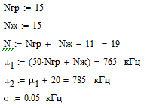

1) Сформируйте выборки частот F1 и F2 объемом N. Отобразите их в виде двух массивов, ограничиваясь при выводе двумя значащими цифрами после запятой, а также в виде точечных графиков (i, f1i) и (i, f2i):

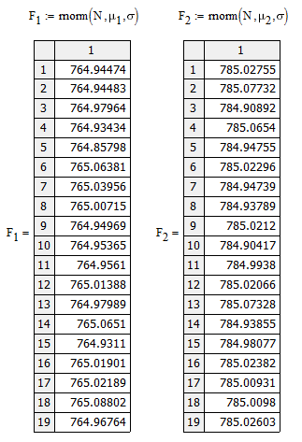

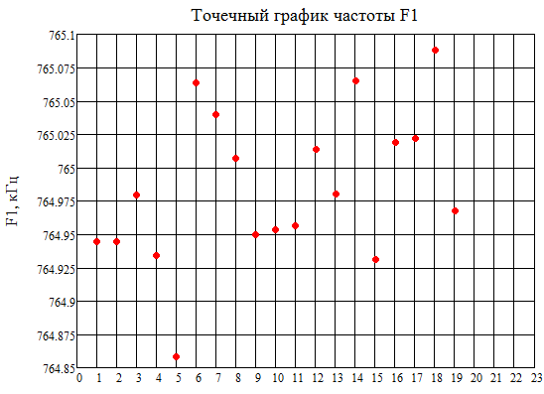

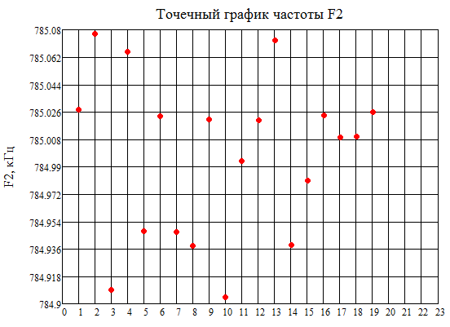

2) Получите точечные и интервальные (с PД=0,95) оценки результатов измерения частот F1 и F2. Запишите результаты измерений. Оцените коэффициенты корреляции между этими частотами:

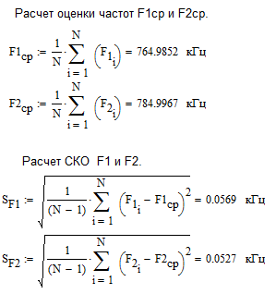

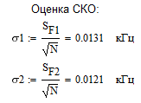

Теперь запишем точечную оценку результатов измерения:

F1= 764.99 кГц; 0.01 кГц; 19

F2= 784.99 кГц; 0.01 кГц; 19

Для интервальной оценки требуется вычислить ширину доверительного интервала. Поскольку у нас N<30, закон распределения погрешности будет близок к распределению Стьюдента (при N>30 близок к нормальному закону распределения). Поэтому для расчета доверительного интервала будем использовать распределение Стьюдента. Коэффициент Стьюдента при N=19 и P=0.95 равен 2.1009 (в таблице указаны значения tст для f - числа степеней свободы, f=N-1):

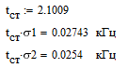

- Доверительные интервалы для результатов измерений частот F1 и F2.

Теперь запишем интервальную оценку результатов измерения:

F1= (764.99 ±0.03) кГц; PД=0.95; 19

F2= (784.99 ±0.03) кГц; PД=0.95; 19

Оценим коэффициент корреляции между этими частотами:

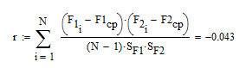

-коэффициент корреляции между частотами F1 и F2, т.к. коэф. корреляции около 4%, то можно сказать, что величины средне коррелированы, а то, что коэф. отрицательный, говорит о том, что при каждом измерении величины отклоняются в разные сторону (по знаку) от среднего значения;

- встроенная функция MathCad для расчета коэф. корреляции (сделано для проверки нашего значения);

3) На основании экспериментальных данных получите двумя способами оценки полосы пропускания резонансного усилителя:

а) Получите выборку значений величины Пi=f2i-f1i. Оцените закон распределения этой величины (обоснуйте теоретически нормальность закона распределения и подтвердите количественно по критерию (A,E)). Получите точечную и интервальную (с PД=0,98) оценки величины полосы пропускания как результат многократного измерения. Запишите результат измерения:

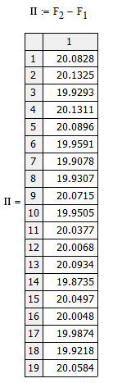

кГц – выборка значений полосы пропускания резонансного усилителя.

Что бы закон распределения был гауссовским необходимо и достаточно равенство нулю оценочных коэффициентов ассиметри и эксцесса (А0=0, Е0=0). Но поскольку эти величины случайные, то сравнение проводят с СКО оценки этих величин, что мы сейчас и сделаем:

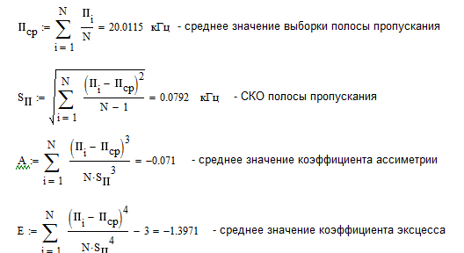

Зная рассчитанные величины, мы можем найти оценку коэффициентов асимметрии и эксцесса:

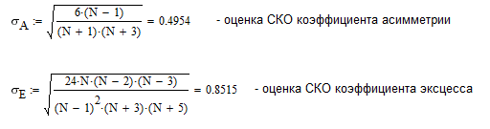

Проверим гипотезу о нормальном законе распределения выборки значений полосы пропускания, для этого должно выполняться следующее условие:

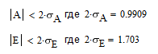

Условие выполняется. Гипотезу о нормальном законе распределения выборки значений полосы пропускания принимаем.

Найдем точечную и интервальную оценки величины полосы пропускания:

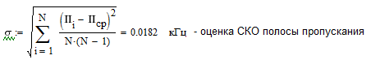

Интервальная оценка:

Для интервальной оценки требуется вычислить ширину доверительного интервала. Поскольку у нас N<30, закон распределения погрешности будет близок к распределению Стьюдента (при N>30 близок к нормальному закону распределения). Поэтому для расчета доверительного интервала будем использовать распределение Стьюдента. Из таблицы, приведенной в литературе: коэффициент Стьюдента при N=19 и P=0.98 равен 2.5514 (в таблице указаны значения tст для f - числа степеней свободы, f=N-1):



Точечная оценка:

П=20.01 кГц; 0.02 кГц; 19

Интервальная оценка:

П=(20.01 ± 0.05) кГц; PД=0.98; 19

б) Получите точечную и интервальную (с PД=0,98) оценки величины полосы пропускания как результат косвенного измерения, использую данные пункта 2. Запишите результат измерения:

Проведем косвенное измерение величины полосы пропускания резонансного усилителя:

Пср=F2ср –F1ср – формула косвенного измерения величины полосы пропускания.

Пср=20.0115 кГц – результат косвенного измерения полосы пропускания.

Поскольку величины F1СР и F2СР коррелированы, то расчет оценок значения полосы пропускания проводим с учетом корреляции:



- оценка СКО полосы пропускания с учетом корреляции.

k1 и k2 частные производные выражения косвенного измерения, рассчитаем их:

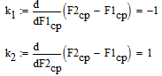

Теперь можем рассчитать оценку значения полосы пропускания:



Точечная оценка:

П=20.01 кГц; 0.02 кГц; 19

Интервальная оценка:

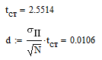

П=(20.01 ± 0.01) кГц; PД=0.98; 19

в) Сравните результаты, полученные в пп. а и б. Сделайте вывод:

результаты пункта а:

Точечная оценка:

П=20.01 кГц; 0.02 кГц; 19

Интервальная оценка:

П=(20.01 ± 0.05) кГц; PД=0.98; 19

результаты пункта б:

Точечная оценка:

П=20.01 кГц; 0.02 кГц; 19

Интервальная оценка:

П=(20.01 ± 0.01) кГц; PД=0.98; 19

**Вывод:** для интервальной оценки, результат, полученный косвенным измерением на порядок точнее, нежели полученный многократным измерением. Для точечных оценок результаты абсолютно идентичны. Из общей картины можно сделать вывод, что косвенное измерение точнее многократных измерений (в нашем случае).

4) На основании результатов п.2 получите точечную и интервальную (с PД=0,99) оценки величины добротности резонансного усилителя Q=0.5*(F2+F1)/ (F2–F1) как результат косвенного измерения. Запишите результат измерения:



Поскольку величины F1СР и F2СР коррелированы, то расчет оценок значения добротности проводим с учетом корреляции:



k1 и k2 частные производные выражения косвенного измерения, рассчитаем их:

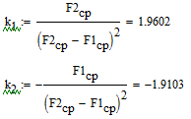

Теперь можем рассчитать оценку значения добротности и записать точечную оценку:



Точечная оценка:

Q= 38.73; 0.04; 19

Найдем интервальную оценку. Для интервальной оценки требуется вычислить ширину доверительного интервала. Поскольку у нас N<30, закон распределения погрешности будет близок к распределению Стьюдента (при N>30 близок к нормальному закону распределения). Поэтому для расчета доверительного интервала будем использовать распределение Стьюдента. Коэффициент Стьюдента при N=19 и P=0.99 равен 2.8784:



- доверительный интервал для результатов косвенного измерения добротности

Интервальная оценка:

Q= (38.7 ± 0.1); PД=0.99; 19

Точечная оценка:

Q= 38.73; 0.04; 19

**Вывод:** В ходе расчета были получены точечные и интервальные оценки многократных измерений частот и полосы пропускания резонансного усилителя, а так же косвенного измерения полосы пропускания и добротности резонансного усилителя. Все результаты соответствуют ожидаемым, т.е. доверительные интервалы и СКО имеют достаточно малые значения. В ходе сравнения получения оценок многократного и косвенного измерения, было выявлено, что интервальная оценка косвенного измерения на порядок точнее интервальной оценки многократного измерения. Точечная же оценка по величине одинакова как для косвенного, так и для многократного измерения.